Téma: Západná Európa- FRANCÚZKO
Opakovanie: Južná Európa- štáty
Úloha: Vymaľuj štáty Južnej Európy rôznymi farbami:
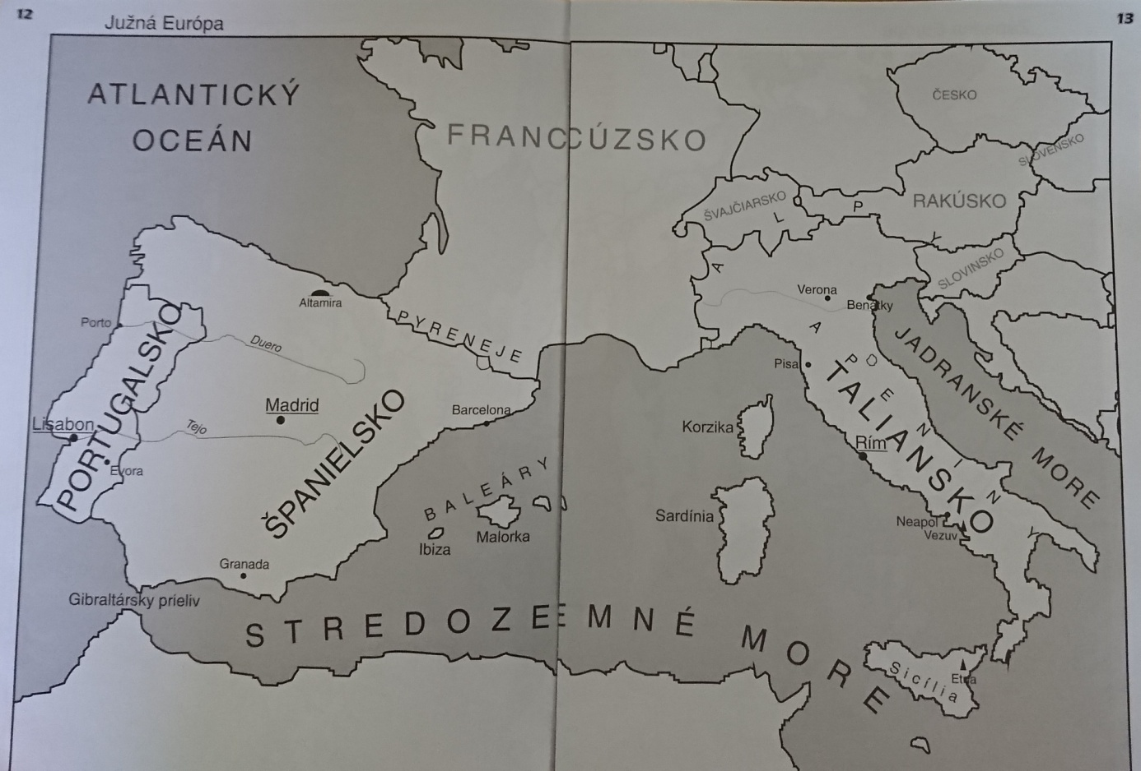
Západná Európa- FRANCÚZKO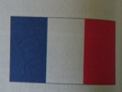
Francúzko je prímorský štát s významný prístavom pre lode v meste Marseille (čítať môžeš ako marsej)

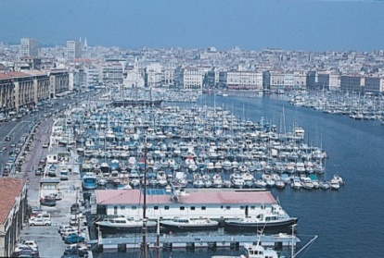

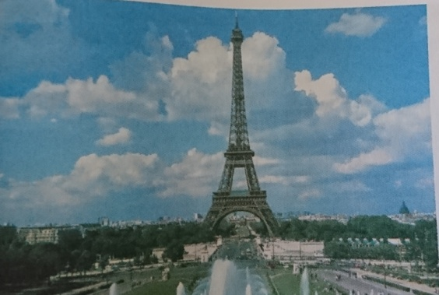
Hlavné mesto Francúzka sa volá Paríž.
V Paríži môžeme vidieť Eiffelovú vežu. Je veľmi vysoká, preto ju vidno zďaleka.

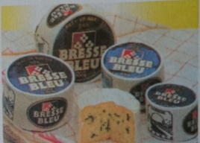
Francúzko vyrába výborne šampanské víno, koňak a množstvo kvalitných syrov.

- Vo Francúzku sa vyrábajú autá Peugeot, Renault, Citroen.

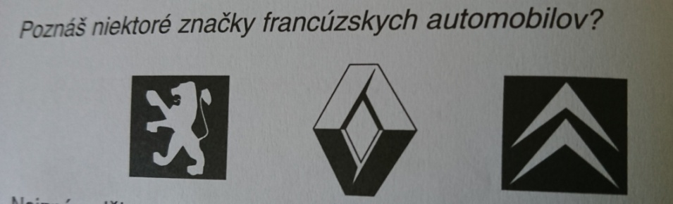

- Vo Francúzku môžeme nájsť veľmi veľa rôznych hradov, zámkov napríklad aj na rieke Loira (luar)
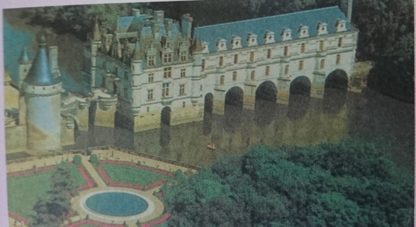

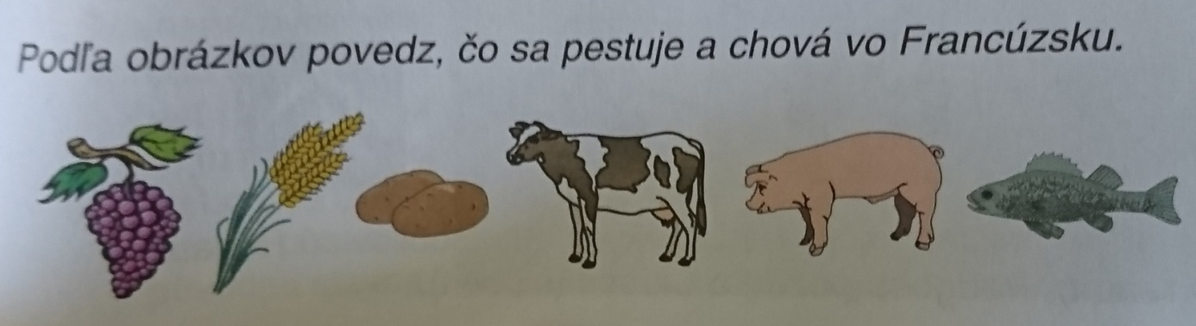

Úloha: Nájdi na mape a vymaľuj Francúzko.
